**COMPRENDRE UN ARTICLE SUR LA SANTE – A1**

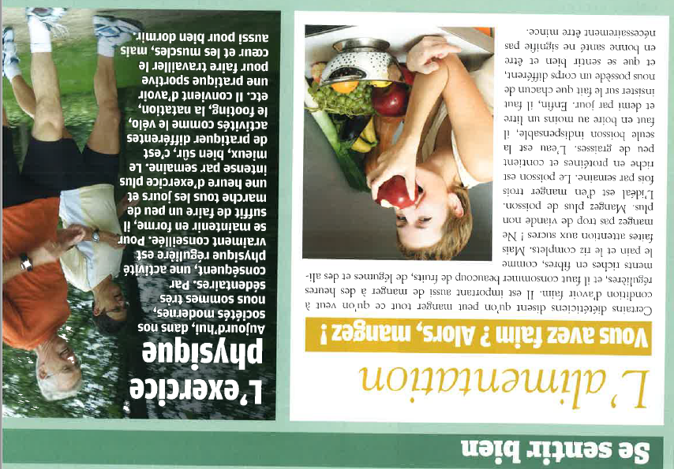

Article l’alimentation

**Dites si c’est vrai ou faux**

Pour être en bonne santé :

|  |  |  |
| --- | --- | --- |
|  | VRAI | FAUX |
| On peut manger tout ce qu’on veut, tout le temps |  |  |
| On doit limiter la consommation de viande |  |  |
| Il faut être mince |  |  |

Article l’exercice physique

Que signifie le mot « sédentaire » : □ actif □ inactif □ sportif

Pour quelles raisons est-il important d’avoir une activité physique ? (2 raisons)

Lisez à nouveau les deux articles et complétez le tableau

|  |  |  |
| --- | --- | --- |
| **C’EST POSSIBLE** | **C’EST OBLIGATOIRE** | **C’EST INTERDIT** |
| **On peut** manger tout ce qu’on veut à condition d’avoir faim. |  |  |